通过桌面右键或“快捷功能”打开“应用设置”界面，如下图，在“界面设置”标签下方，系统提供可供选择的多种不同风格的窗口样式。
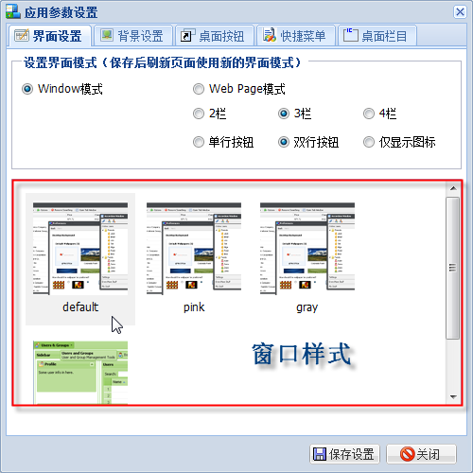
在选中的窗口样式上鼠标双击，即可将该主题应用到当前系统当中。系统默认使用名称为“default”的窗口样式。
设置需要的窗口样式后，需要通过“保存应用设置”功能，将所做的调整保存到服务器。下一次登录或刷新页面后，系统按照上一次保存的窗口样式显示系统操作界面。

